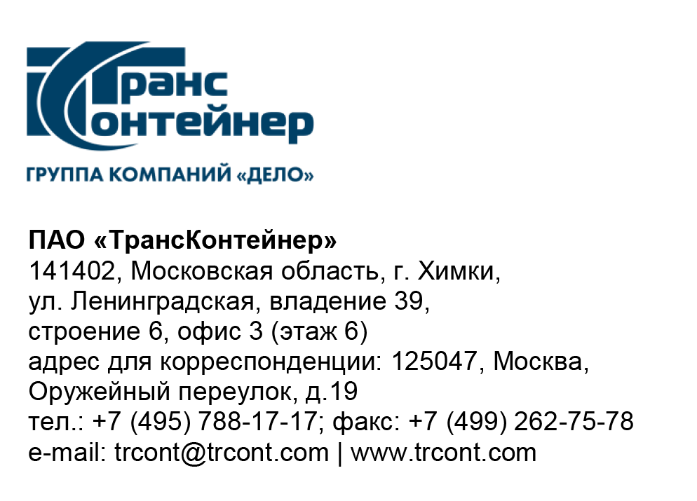

27.04.2021 № б/н .

ВНИМАНИЕ!

ПАО «ТрансКонтейнер» информирует о внесении изменений в документацию о закупке открытого конкурса в электронной форме № ОКэ-ЦКПКЗ-21-0012 по предмету закупки «Поставка 80-футовых вагонов-платформ для перевозки крупнотоннажных контейнеров» (Открытый конкурс)

1. В документации о закупке Открытого конкурса пункты 7, 8 и 9 раздела 5 «Информационная карта» документации о закупке изложить в следующей редакции:
7. | Место, дата и время начала и окончания срока подачи Заявок, открытия доступа к Заявкам | Заявки принимаются через ЭТП, информация по которой указана в пункте 4 Информационной карты с даты опубликования Открытого конкурса и до «14» мая 2021 г. 14 часов 00 минут местного времени. Открытие доступа к Заявкам состоится автоматически в Программно-аппаратном средстве ЭТП в момент окончания срока для подачи Заявок.
8. | Рассмотрение, оценка и сопоставление Заявок | Рассмотрение, оценка и сопоставление Заявок состоится «19» мая 2021 г. 14 часов 00 минут местного времени по адресу, указанному в пункте 2 Информационной карты.
9. | Подведение итогов | Подведение итогов состоится не позднее «03» июня 2021 г. 14 часов 00 минут местного времени по адресу, указанному в пункте 3 Информационной карты.

Далее по тексту.

Председатель Конкурсной комиссии
аппарата управления М.Г. Ким

